机场路径回放操作说明文档
文件目录说明：
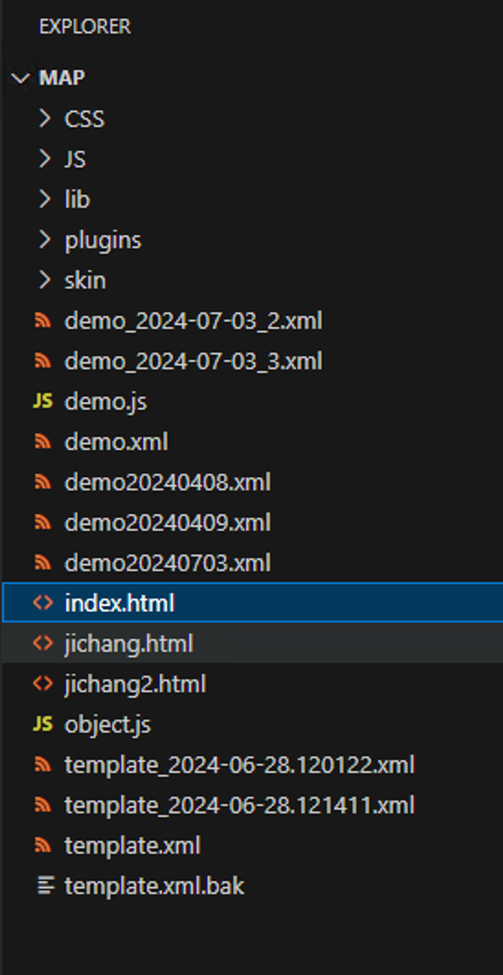
CSS：页面样式相关文件
JS：页面功能相关文件
lib:第三方库，如GIS服务等
plugins:页面全景图服务
skin：全景回放方法
index：前端页面入口
jichang：默认全景图页面，内嵌在index中
jichang2：对比时用的全景图页面，内嵌在index中

页面操作

